- 工件辨識準確率及損失率
請附上
- Train accuracy history圖
Ex : 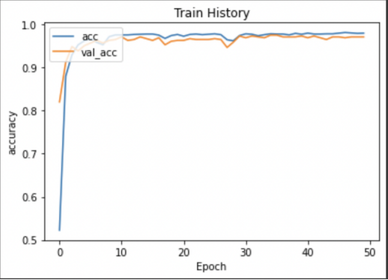
Train accuracy history圖:

- Train loss history圖
Ex :
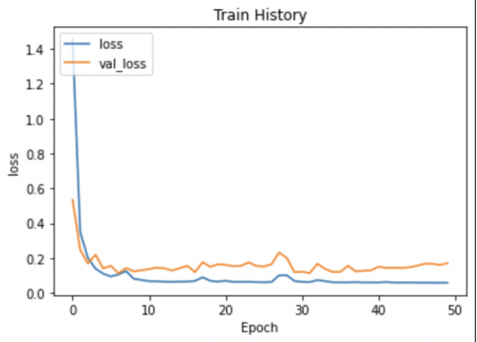
Train loss history圖:

- Test loss ,Test accuracy截圖:

- 請詳述你如何實作期末專題，包括資料前處理、選擇模型建立、調整參數…等等

